63

**60**

62

61

60

59

**56**

58

57

56

55

54

53

52

51

**48**

**48**

50

49

48

47 **44 44**

**44**

46

45

44

43

42

41

40

39

**36**

38

37

36

35

34

33

32

31

30

29

28

27

26

25

24

23

22

21

20

19

18

17

16

15

14

13

12

11

**8**

**8**

10

9

8

7

**4**

6

5

4

3

2

1

0

***жоғары***

**60**

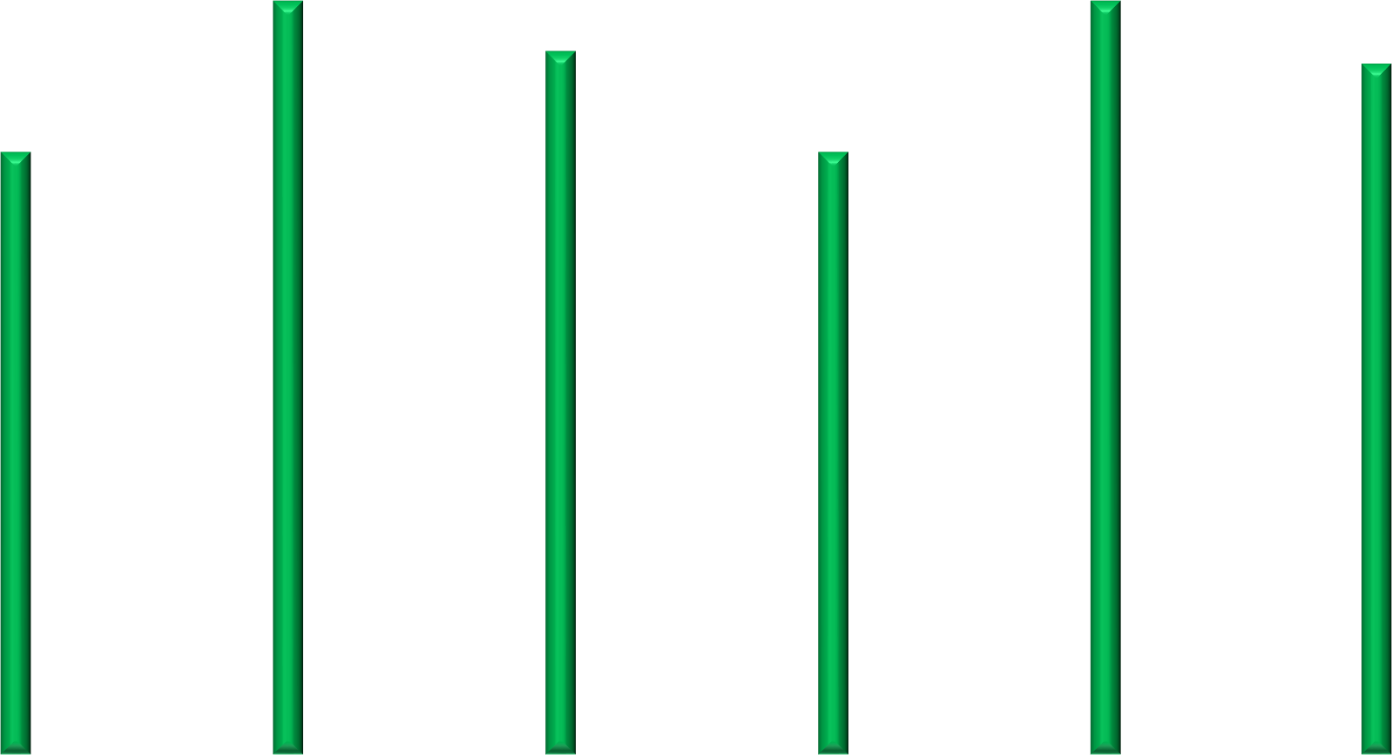

***орташа***

***төмен* 55**

**45**

**40**

**Қабылдау Зейін Есте сақтау Ойлау Сөйлеу Қиял**

69

68

67

66

65

64

**61**

63

62

61

60

59

58

57

56

55

**52**

54

53 **50 50**

**48**

52

51

50

49

48

47

46

45

44

43

42

41

40

39

38

37

36

35

34

**31**

33

32

31

30

29

28

27

26

25

24

23

22

21

20

19

18

17

16

15

14

13

12

11

**8**

10

9

8

7

6

5

4

3

2

1

0

***жоғары***

**65**

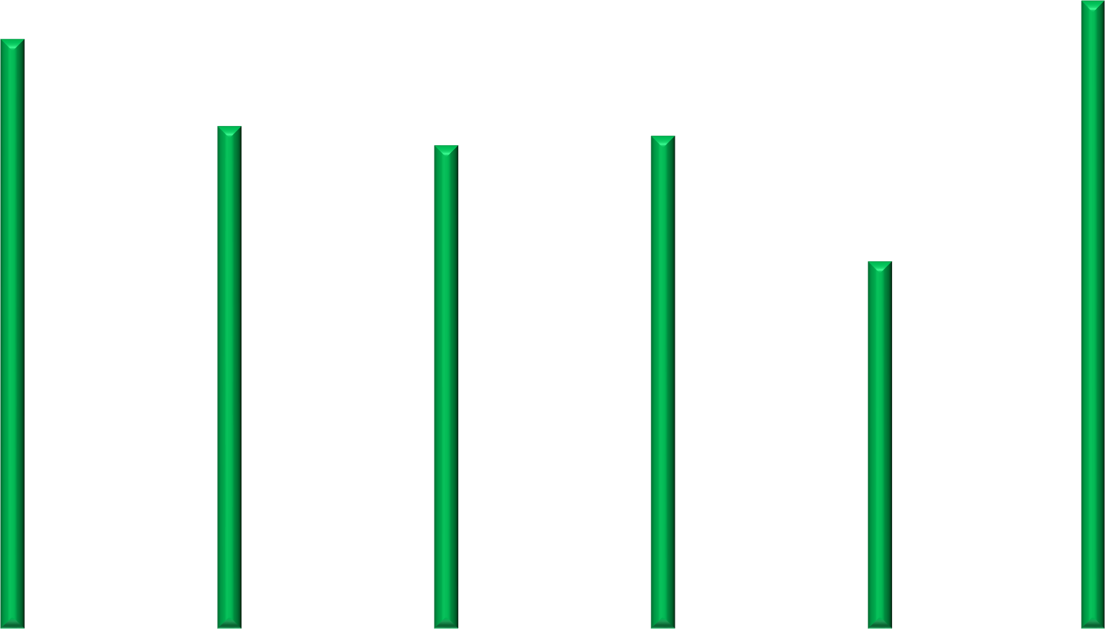

**62 *орташа***

***төмен***

**51**

**48**

**38**

**34**

**Қабылдау Зейін Есте сақтау Ойлау Сөйлеу Қиял**

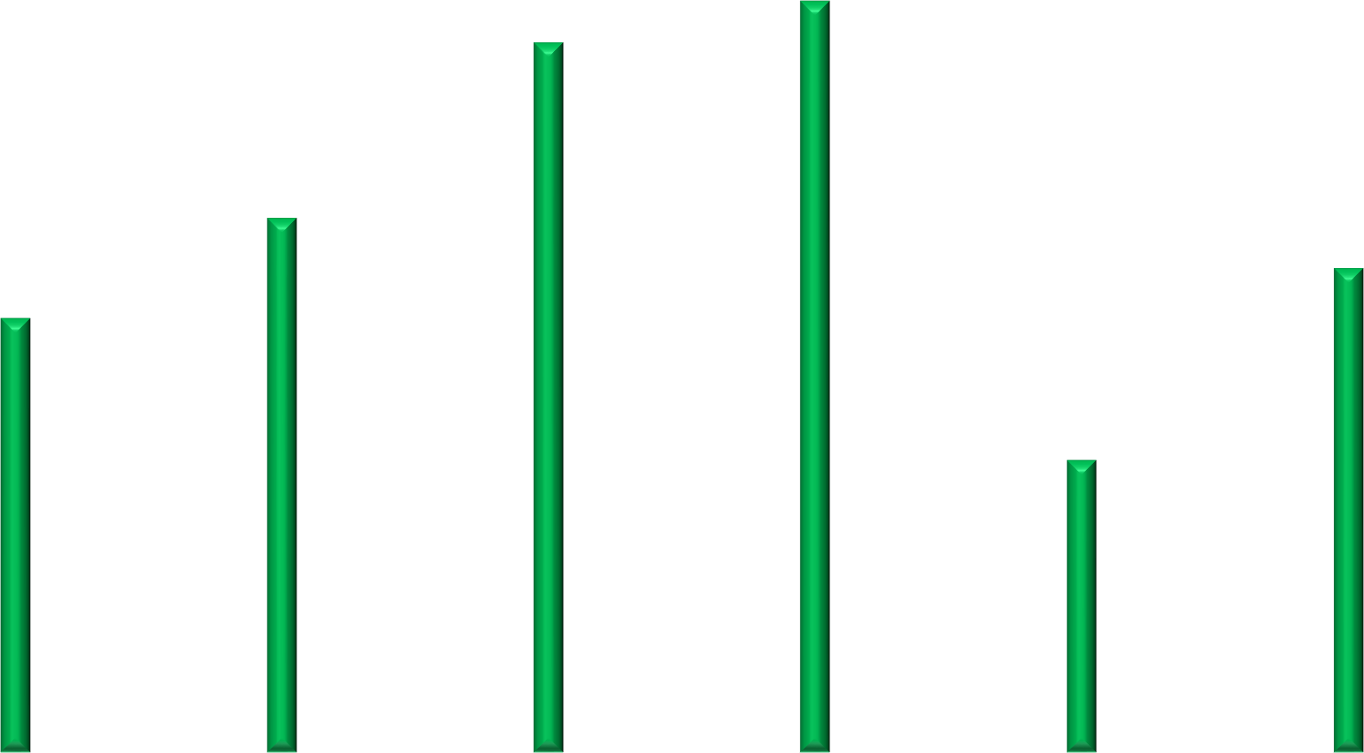

95

4

93

2

91

0

89

8

87

6

85

84

83

2

81

0

79

8

77

6

75

4

73

2

71

0

69

8

67 64

66

65

4

63

2

61

0

59

8

57

6

55 52

4

53

2

51

50

49

8

47

6

45 42

4

43

2

41

0

398 36

376

354

3332

310

298

276

254

232

210

198

1167

154

132

110

9

6

8

7

6

5

4

3

2

1

0

 ***жоғары***

90

85 ***орташа***

***төмен***

60 58

35 34

15

10 8

5

***Қабылдау Зейін Есте***

***сақтау***

***Ойлау Сөйлеу Қиял***